Главная Новости Документы Сценарии Мелодии Софт Авторы Контакт Копилка
Баннерообмен
Главная\Документы\Для учителя географии

При использовании материалов этого сайта - АКТИВНАЯ ССЫЛКА и размещение баннера -ОБЯЗАТЕЛЬНО!!!

Олимпиадные вопросы по окружающему миру
Материалы предоставила: Попова Нина Федоровна, Г. Лесосибирск

email:ninoy5@mail.ru

Вопросы для олимпиады по географии, биологии, окружающему миру. Тема: "Вода"
- Почему вода в реках не промерзает до дна?

Лёд легче воды. Охлаждённые слои воды застывают на поверхности коркой льда.

А затем лёд и снег плохо проводят тепло, предохраняют воду от промерзания.

- Что такое радуга?
После дождя в воздухе множество плавающих маленьких капелек. Солнечные лучи преломляются, свет разлагается на составные части и получается разноцветная полоска.

- Почему комнатные растения нужно поливать водой комнатной температуры?

Холодная вода медленно проникает в растение.Растение вовремя не получает нужные вещества.

- На болотах столетние сосёнки чахлые, угнетённые. Почему?
Света, влаги, питательных веществ хватает. Холодная вода. Мох сфагнум плохо пропускает тепло к корням. В почве болот мало воздуха, необходимого корням.

- На болотах растение ряска. Оно попало в книгу рекордов Гиннеса. Почему?

Самое маленькое цветковое растение на Земле.

- Почему листья кувшинки не тонут, даже если на них садятся лягушки?
На листе много воздушных ходов.

- Почему надо охранять болота?Учёные утверждают, что болота помогают сохранить животный и растительный мир наших лесов. Так ли это?

Многие реки берут начало из болот. Болота запасают воду во время половодья, дождей, а потом отдают во время засухи. Остатки растений и животных образуют торф, уголь.

- Какой самый простой способ обеззараживания воды?

Кипячение.

- Какое химическое вещество добавляют в воду для дезинфекции водопроводной воды?

Хлор.

- Лягушка – хищник. Они ловят насекомых, поедают червей. Головастики питаются подводными растениями. Но как пьёт лягушка, вам никогда не удастся увидеть. Почему?
Впитывают воду кожей.

- Почему щуку называют «санитаром водоёмов»?

Щука – хищник, поедает слабых, больных рыб, которых способна догнать.

- Почему в мороз лопаются батареи?
При замерзании вода превращаясь в лёд расширяется.

- Почему в грозу нельзя находиться в воде?

Вода отлично проводит ток.

- Какая река носит женское имя?
Лена

- Какая вода закипит быстрее: солёная или пресная?

Солёная.

- Когда быстрее высыхают лужи после дождя: летом или осенью?

Летом.

- Какой воды на Земле больше: солёной или пресной?

Соленой.

- Какая вода в ледниках: солёная или пресная?
Пресная.

- Почему вода бывает разным вкусом?

Это зависит от растворённых в ней питательных веществ.

- Антарктика, Арктика. Это одно и тоже?
Антарктика – материк (Антарктида)

Арктика – царство снега и льда (Сев. Полюс)

- Где быстрее начинает таять снег на реке: по берегам или с середины?

С середины, помогает течение, меньше слой снега.

- Какой снег тает быстрее: чистый или грязный?

Грязный. Тёмный цвет притягивает солнечные лучи, белый – отталкивает.

- Где быстрее тает снег: в городе или в лесу? Почему?

В городе. Меньше тени, снег более грязный. Грязный имеет тёмный цвет, тает быстрее.

- Где быстрее тает снег: в поле или в лесу?

В поле. Открытая местность.

- Где лежит зимой прошлогодний снег?

  - везде – это круговорот воды;
  - под новым снегом (если это после нового года)

- Где на земном шаре не шел, не идёт и никогда не пойдёт дождь?

На полюсах.

- Сколько лучиков у снежинки?
Шесть лучей.

- Что является причиной испарения воды с поверхности водоёмов, земли, растений: а) движение воздуха; б) охлаждение; в) нагревание?

Нагревание

- Какое свойство воды использует человек, когда моет посуду, стирает бельё, моется сам: а) жидкость б) растворитель в) испаряется?
Растворитель

- Какое свойство воды использует человек для получения соли из морской воды?

Испарение

- Туристы нечаянно рассыпали соль, она смешалась с песком. Как быть?

Смешать всё с водой, соль растворится. Всё профильтровать, солёный раствор очистится от песка. Солёной воде дать испариться. Останется соль.

- Почему соль и сахар растворяются в воде быстрее при помешивании ложечкой?

Из-за соприкосновения с водой, каждая песчинка окружается ненасыщенным раствором.

- Какое из следующих слов обозначает явление природы:
камень, холм, лист, солнце, снегопад?

- Что такое тайфун?

Ураган на море, сильный шторм.

- Что такое цунами?
Огромные волны при землетрясении подводной поверхности.

- Почему во время ледохода лёд не тонет, а плывет по поверхности воды.

Лёд легче воды.

- Почему у некоторых рек дно песчаное, а вода не уходит через него вглубь Земли?
Следующий слой – глина, воду не пропускает.

- Почему в реке вода течёт круглый год и никогда не вытекает до конца?

Реку питают осадки, родники, впадающие в неё ручьи, мелкие реки.

- Много рек течёт со всех сторон в моря. Почему же моря не переполняются водой?

Происходит испарение с поверхности моря. Круговорот воды в природе.

- В какую погоду бельё высыхает на улице быстрее и почему?

В тёплую. Лучшее испарение воды при нагревании.

- Кто рисует в мороз на окнах узоры?

Пары воды соприкасаясь с холодным стеклом оседают на него, образуются капельки, которые замерзают.

- Распространённое вещество, встречающееся в природе в трёх состояниях?

Вода.

- Жидкость, без которой никто не может жить?

Вода.

- Как называется скопление мелких водяных капель в приземном слое атмосферы?
Туман

- Выдели тела, состоящие из воды:

айсберг, шторм, дождевая капля, сосулька, осколок стекла, облако, сахар.

- Какие вы знаете «цветные» моря?

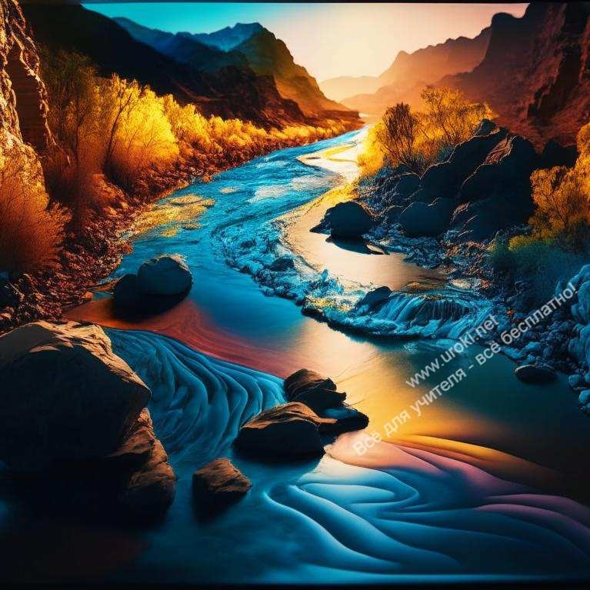Чёрное, Белое, Красное, Желтое, Мраморное.

- Что растёт вниз головой?
Сосулька.

- Благодаря какому явлению пополняются запасы подземных вод?

Круговорот воды в природе.

- Можно ли пить морскую воду?
Нет, солёная. На стакан воды растворено соли примерно со спичечный коробок соли.

- В городе эту воду можно использовать только для хозяйственных нужд, а в сельской местности ещё и целях личной гигиены. О какой воде идёт речь?

О дождевой.

51. Где реки текут без воды?

На географической карте.

Вопросы для олимпиады окружающий мир.
Тема: "Воздух"

- 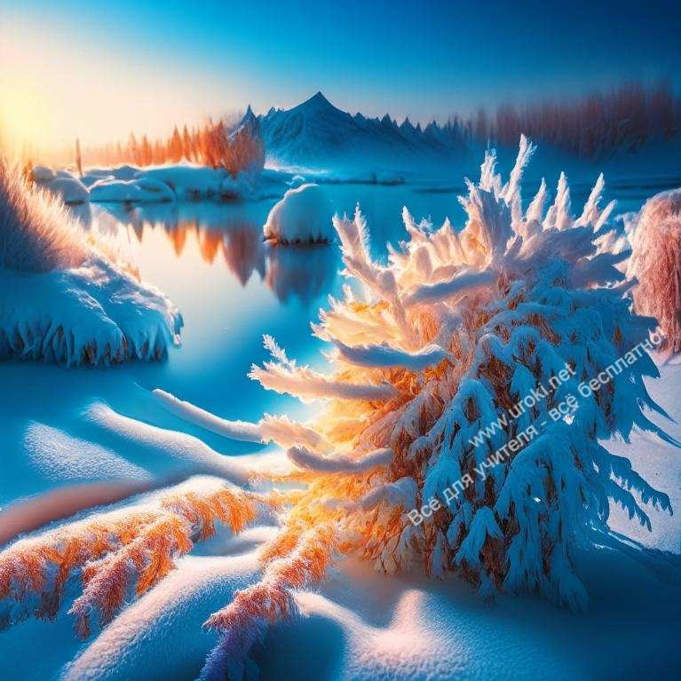В какую погоду дым идёт прямо вверх?

В морозную безветренную.

- Почему в лесу почва зимой промерзает неглубоко?

  - есть подстилка из листьев;
  - задерживается большое количество снега, воздух между снежинками плохо проводит холод.

- Почему воробей в морозную погоду сидит нахохлившись?

Между перьями воздух – он плохой проводник тепла и холода.

- Зачем зимой вокруг домов делают снежную завалину?

Между снежинками воздух. Он плохо проводит тепло и холод.

(Это же свойство воздуха - у шубы, перьев птиц, двойных рамп, шерсти)

- Почему северные олени не замерзают в самые сильные морозы?
У них «надувная шерсть» - шерстинки полые, наполнены воздух. Воздух плохой проводник тепла и холода.
- Растает ли снежная баба, если на неё надеть шубу?

Нет. Шуба не греет, а сохраняет тепло.

- Дышит ли цыплёнок в яйце?
Да, через отверстия в скорлупе. Если яйцо покрыть краской, зародыш погибнет.

- От чего зависит погода на Земле?

От солнца.

- Какие растения лучше всего очищают воздух, их называют «природные фильтры»?
Тополь, подсолнечник.

- Что такое воздух?

Это смесь газов (азот, кислород, углекислый газ и др.)

- Почему в шубе теплее, чем в пальто?

Шуба не греет, а сохраняет тепло, так как между ворсинками слой воздуха
- Почему в валенках теплее, чем в сапогах?

В валенке есть больше места для воздуха. Воздух плохой проводник тепла и холода.

- Надо ли водителю глушить машину на непродолжительных остановках?
Да

- Где в железнодорожном вагоне теплее спать: на нижней или на верхней полке? Почему?

На верхней. Тёплый воздух легче, поднимается вверх.

- Какой газ необходим для дыхания животным, человеку?
Кислород

- Какой газ мы выдыхаем?

Углекислый газ

- Какой газ необходим для дыхания растений?

Углекислый газ - днём , кислород – ночью.

- Что из перечисленного служит основным источником загрязнения окр. среды: самолёты, велосипеды, автомобили, люди, заводы.

Люди.

- Почему в лесу дышится легче?

Больше кислорода, чище воздух.

- Что называется смогом?

Смесь дыма с пылью и туманом.

- Чтобы разжечь костёр или дрова в печке, огонь начинают усиленно раздувать. Для чего?

Чтобы больше поступало кислорода.

- Говорят, что снег согревает Землю. Правильно?
Нет. Воздух между снежинками только сохраняет тепло.

- Что общего между снегом и шубой?

Имеют слой воздуха, он сохраняет тепло.

- В зерно попали мелкие опилки. Как очистить от них зерно?

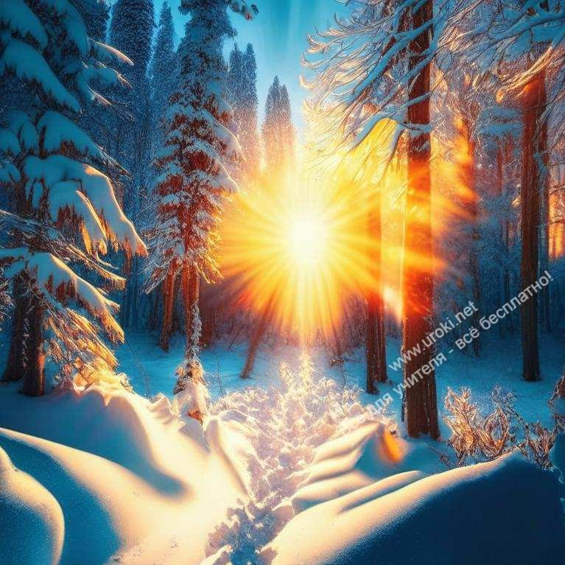Выдуванием.

- В доме мёрзнут, а на улице нет.
Окна.

- Выдели явления природы, происходящие в воздухе:

Ледоход, похолодание, снег, гроза, движение облаков, ледник, пар, ветер.

- Для чего в окнах двойные рамы?
Между ними воздух, который плохо пропускает холод и тепло.

- Аквалангист под водой потерял ориентир. Как он может определить где верх, а где низ.

Пузырьки воздуха всплывают вверх. Если есть тяжёлый предмет – опустить его, он станет опускаться на дно.

- В ветреный день нам становится теплее, если мы прячемся от ветра. А одинаковы ли показания температуры воздуха на ветру и за углом?

Да.

Вопросы для олимпиады по биологии. Тема: "Мир растений. Деревья. Растения. Грибы."

- 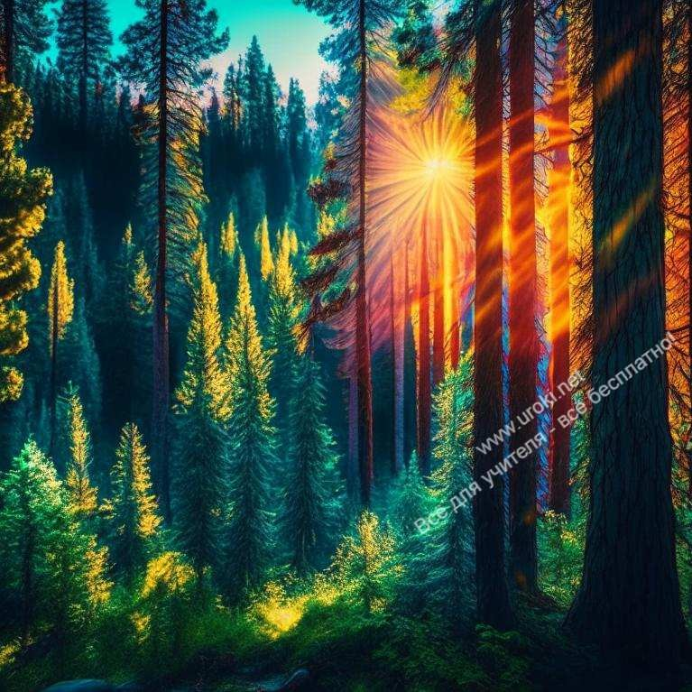Что за трава, которую узнает даже слепой?

Крапива, но и другие по запаху.

- Что за дерево, которое до морозов стоит с зелёными листьями? Его древесина апельсинового цвета?

Ольха

- Почему в лесу нельзя уничтожать даже ядовитые грибы?

Они являются лекарством и кормом для животных.

- В лесу вырубили старые дуплистые деревья. Вскоре молодой лес погиб. Почему?

Птицам негде стало жить. Они перебрались в другое место. Увеличилось количество лесных вредителей.

- Баснописец Крылов написал нравоучительную басню о корнях и листьях; он сравнивал листья с бездельниками, у которых есть только красивый наряд. А вот корни – это скромные труженики. Расскажи Крылову, чем полезны листья.
Листья – это зелёная фабрика кислорода – перерабатывает углекислый газ, выделяет кислород.

- Растения в лесу располагаются ярусами, так как ……

А) более взрослые деревья выше, чем молодые. Б) У больших растений больше корневая система.
В) Одним растениям нужно больше света, а другим меньше.

- Из какого растения готовят лекарство, употребляемое при болезнях сердца?

Валериана, пустырник, ландыш.

- Из какого дерева делают……

•Спички (осина)
•Лыжи (берёза)
•Пианино (ель )
•Корабли (дуб)

- На месте какой части растения образуются плоды свёклы, моркови?

Корень

- Этот цветок неотделим от русской природы. Листья узорчатые и продолговатые, стебелёк длинный, как трубочка. Известен целебными свойствами. Растёт на дорогах, в парках, садах, в лесу и на лугах.
Ромашка

- Какую траву нельзя давать животным?

Белена, полынь.

- У каких растений нет корней, стеблей, листьев и цветов?
Мох, лишайники, водоросли

- Чем ценна древесина лиственницы? Где применяется?

Не гниёт. В строительстве

- Выбери неправильный ответ на вопрос.
Путешествуют ли растения?

-Нет, все растения растут на строго определённых местах.
-Да, растения могут перемещаться с помощью воды, ветра.
-Да, растения перемещает человек.
-Да, растения перемещают животные.

- Выбери правильный ответ.

Культурные растения появились потому, что:

-Природа их создала специально для людей

-Люди их специально отбирали и выращивали.
-У них специально воспитывали культуру.
-Они растут рядом с домами людей.

- Выдели названия хвойных дикорастущих деревьев:
берёза, сосна, лиственница, яблоня, ягель.

- Отметь органы, которых НЕ бывает у хвойных растений:

корни, семена, плоды, стебли, цветы.

18 Какую ягоду можно найти зимой в лесу?
Рябину, бруснику, клюкву, калину.

- Почему под соснами в лесу можно увидеть ёлочки, а под елями сосны не увидать?

Ель - теневыносливая, а сосна – светолюбивая.

- Название какого растения говорит где оно выросло?

Подорожник, водоросли

- Когда плачет берёза?

Весной (сокодвижение необходимо для распускания листьев)

Через раны вытекает сок.

- Кустарник – ближайший родственник розы?
Шиповник.

- Первая ягода леса.

Земляника

- Какое дерево прочней железа?
Лиственница, саксаул

- Какое растение предсказывает погоду?

Одуванчик, вьюнок, ноготки, кувшинка

- Дрова какого дерева самые жаркие?

Берёзовые, дубовые

- Из какого органа растений появляется плод?

Из цветка

- Растёт ли дерево зимой?

Нет, замирает.

- Чего боится сосна: мороза, жары, засухи, ветра, тени?

- Почему деревья теряют листву?
Чтобы скопившийся снег на ветках не повредил дерево зимой.

- Как узнать возраст дерева?

По кольцам на спиленном дереве, пне.

- Один лесник, чтобы в лесу было красиво, вырубил все кустарники. Что произошло?

Улетели птицы, так как не было пищи и места для гнёзд, размножились вредные насекомые, которые погубили весь лес.

- Почему там, где растут ели, почти не растут травы?

От ели тень.

- Родина апельсина, и что обозначает слово АПЕЛЬСИН?

Китай, китайское яблоко

- Почему у старого дуба кривые ветви?

Дубы очень любят свет и их побеги меняют направления роста несколько раз в сезон.

- Почему у сосны нижние ветки отмирают, а у ели – нет?
Сосна – светолюбива, ель - тенелюбива.

- Почему погиб лес, когда вырубили дуплистые деревья?

В дуплах старых деревьев гнездятся птицы, поедающие вредных насекомых. Птицы улетели.

- Какое дерево цветёт позднее всех других?
Липа.

41 Какое ягоду называют сибирский лимон?

Клюкву. Содержит лимонную кислоту.

- Плоды каких кустарников очень богаты витамином С ?

Чёрн. смородина, шиповник.

- Какое растение зацветает первым?

Мать-и-мачеха. Цветки появляются раньше листьев

- Почему первые молодые листочки на деревьях клейкие?

Смола защищает от заморозков.

- Почему листья у верхушек деревьев опадают последними?

Самые молодые дольше живут.

- Почему в еловом лесу нет ни желтых, ни синих, ни красных цветов, а одни белые и бледно- розовые?

В полумраке заметен лишь белый цвет. Поэтому насекомые опыляют лишь эти цветы.

47. Цветки боярышника неприятно пахнут, на ветках колючки. Но на этих кустарниках многие маленькие птички вьют гнёзда. Почему?
Боярышник так защищается сам и защищает птиц от хищников.

48 Почему берёзу называют матерью ели?

Берёза спасает молодую ель от ветра и солнца, затем от тени ели погибает.

49. Почему на коре деревьев со временем образуются трещины?

Древесина внутри нарастает быстрее, чем кора.

- Почему не в каждом лесу растут лишайники?
Растут только в чистых лесах.

- Почему крапива жжётся?

На волосинках кислота, которая раздражает кожу.

- В названии какого растения есть одновременно мужское и женское имя?
Иван-да-Марья

- Плоды какого растения называют «белым золотом»?

Хлопок.

- Какой лес называют тайгой (хвойный), бором (сосновый)?

- Какое дерево поит дятла?

Берёза.

- Где зимой теплее: в ельнике или в березняке? А летом? Почему?
Зимой теплее в ельнике ( лес густой, нет ветра),летом теплее в березняке (больше попадает солнца, лес более редкий).

- Какие «часы» плавают в водоёмах?

Кувшинка (на ночь закрывается).

- Какая земляника слаще: которая растёт на поляне или в тени под деревьями?
На поляне. Где больше солнца.

- Какую ягоду можно собирать весной из-под снега?

Клюкву, бруснику.

- Какой весенний цветок 4 раза меняет цвет?

Медуница (розов., сиренев., фиолет., синий)

- Куда повёрнута головка подсолнуха в полдень?

К солнцу, прямо на юг.

- Где начинается и заканчивается жизнь всех растений?

В земле.

- Дышит, растёт, а ходить не может?
Растение

- Семена этого растения используют в кондитерских изделиях.

Мак

- В Греции ветви этого дерева были символом могущества. Венком из этого дерева награждали победителя.
Дуб

- Что такое первоцветы?

Первые цветы после зимы. (Мать-и-мачеха, подснежник, ветреница, медуница, перелеска, лютик)

- Трава от 99 болезней.

Зверобой

- Самое сладкое дерево? Цветёт позже всех.

Липа

- Разноцветные грибы.

Сыроежки

- Какая ягода бывает красной, чёрной, белой?

Смородина

- Какое дерево символ нашей Родины?

Берёза

- Чьи листья опадают зелёными?
Ольха

- Для чего проводят побелку растений?

Защита от грызунов и др. вредителей

- Какое растение - хищник для насекомых?
Росянка

- У каких растений листья краснеют?

Рябина, осина, черёмуха.

- Хвойное листопадное дерево?

Лиственница

- У какого дерева в лесу всё время дрожат листочки?

Осина

- Кустарник от 40 болезней?

Шиповник

- Наука о растениях?

Ботаника

- Почему лиственницу называют добрым деревом?
Не колется.

- В каком месяце бывают «черёмуховые холода»?

В мае.

- Какие овощи называют растительным мясом?
Горох, фасоль, боб.

- По каким растениям нельзя определить время года?

По хвойным.

- У каких растений мягкие сочные стебли?

У травянистых.

- Где находится запас питательных веществ для растений начинающих жить?

В семени.

- У каких деревьев нет ветвей?

У пальм.

- У каких хвойных деревьев иголки не колятся?

Лиственница, пихта.

- Какое ягодное растение не знает листопада?

Земляника, брусника.

- Эти рыжие грибки никогда не трогают черви.
Лисички.

- Что общего у пня и у рыбьей чешуи?

Годовые кольца.

- У клевера – головка, у первоцвета – зонтик. А что у овса?
Колос

- Чем отличается кустарник от дерева?

У дерева один главный ствол, а у кустарника стволов много, главного нет.

- Чем хвойные растения отличаются от лиственных?

а) Хвойные растения выше лиственных ? б) Хвойные растения всегда растут в лесу? в) У хвойных растений нет листьев?
г) У хвойных растений – листья-хвоинки?

- Основное изменение в природе осенью.

Похолодание

- Наиболее распространённое дерево в России?

Лиственница 38 ?

- Ботаник назовёт их семенами сибирской сосны, а мы называем по-другому. Как?

Кедровые орехи

- Это растение в переводе называют «след белого человека».
Подорожник

- В народе их зовут «балаболки, звонцы, бубны, котелки».

Колокольчики

- Как называется ветка ели?
Лапа

- Лесная дорожка.

Тропинка

- Сердечко песочное, листики молочные.
Ромашка

- Самая высокая трава.
Банан- 15 м

Вопросы для географической олимпиады в школе. Тема: "Мир животных. Звери."
- Для чего моржу бивни?

Защита

- Каких насекомых можно считать домашними?
Пчёлы

- Самое крупное животное нашего края?

Лось

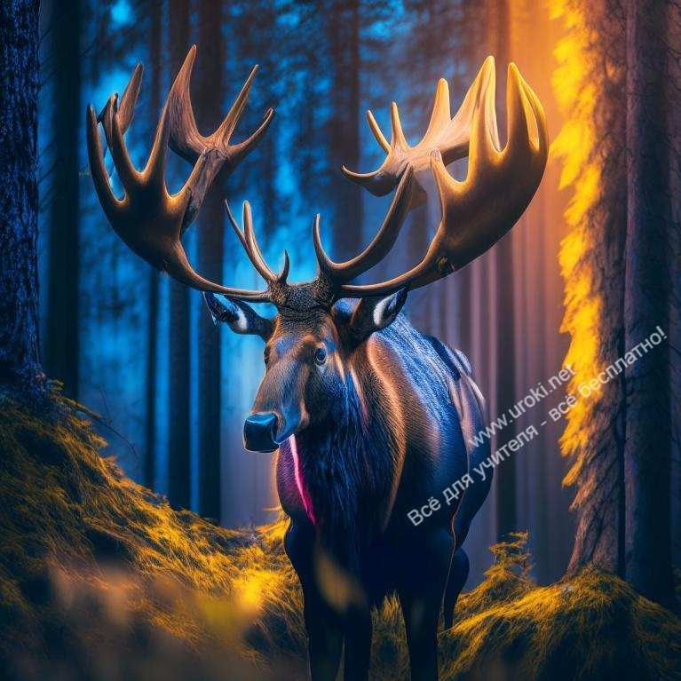

- Всем сейчас знаком газовый пистолет. А ещё раньше дети водяным баловались. Далеко и точно летела струйка. Какое животное стреляет подобным образом?
Скунс, верблюд, кит.

- Выдели названия животных, которые размножаются с помощью яиц:

лиса, черепаха, карась, снегирь, аист.

- На следу каких хищных зверей нет отпечатка когтей и почему?
На следу кошек, потому что они при ходьбе втягивают когти, чтобы красться неслышно.

- Каких ценных пушных зверей не любят рыбаки?

Выдру и норку, бобра, ондатру – за то, что они истребляют рыбу.

- Почему след задних ног бегущего зайца впереди следа его передних ног?

Потому что на бегу заяц выкидывает длинные задние ноги вперёд.

- Тощим или жирным ложится медведь в берлогу? Почему?

Жирным: жир греет и питает.

- Что ест зимой жаба?
Ничего, зимой она спит.

- Куда на зиму исчезают летучие мыши?

Спят в дуплах, пещерах, на чердаках, под крышей.

- Пользу или вред приносит зимой человеку барсук?
Он зимой спит.

- Какой зверёк спит вниз головой?

Летучая мышь.

- Все ли зайцы белы зимой?

Только беляки.

- Две осины в лесу обглоданы, но по-разному: одна внизу, другая вверху. Кто это сделал?

Заяц- внизу, лось – вверху.

- .Почему ёж и уж зимуют одинаково?

Из-за недостатка корма.

- Почему весной не бьют пушных зверей?

Детёныши, линька.

- Какие животные спят с открытыми глазами?

Змеи, рыбы.

- Они единственные млекопитающие, способные летать без посторонней помощи?
Белка-летяга

- Почему змеи боятся холода?

У них холодная кровь.

- Кто летает, а не птица?
Белки-летяги, летучие мыши, Летучая рыба (100м)

- Зачем белке такой красивый хвост?

Руль

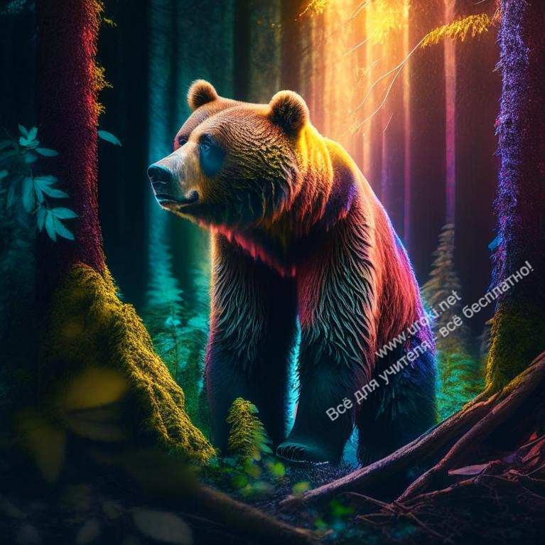23 Чем питаются новорождённые летучие мышата?

Молоком матери

- Кит – это рыба?

Нет, млекопитающее.

- У кого усы длиннее ног?

У таракана.

- Где раки зимуют?

В норах по берегам рек и озёр.

- Какой заяц не бегает?
Морской, тюлень арктических вод.

- Что 2 недели зеленится, 2 недели колосится, 2 недели отцветает, 2 недели наливает, 2 недели подсыхает.

Рожь, пшеница.

- Почему медведь ложится спать зимой, ведь у него тёплая шуба?
Нет еды.

- Кто полгода живёт до обеда?

Медведь, барсук, ёж и др.

- Говорят, что ЯК собрал в себе различные части тела других животных. Перечисли эти части и от кого они взяты?

Голова – (коровы), хвост – (лошади), скелет – (бизона),шерсть – (козла), рога – (быка, хрюкает – (как поросёнок)

- У кого из животных самое большое количество зубов?

У улитки.

- Какую пользу приносят дождевые черви?

Перерабатывают растительные остатки разрыхляют почву, Улучшают её плодородие.

- Почему испугавшись лошадь фыркает?
У лошади очень сильное обоняние. Отфыркиваясь, она очищает нос, чтобы быстрее определить с какой стороны опасность.

- Почему лоси могут легко бегать по болотам, где другие животные увязнут?

На каждой ноге по 2 копыта, между которыми перепонка, она помогает.

- Почему у зайца беляка лапа более округлая, чем у рысака?
Чтобы не проваливаться в снегу.

37. Какую роль играют пауки в лесу?

Съедают много вредных насекомых. Сами является пищей птиц, ящериц, змей, лягушек.

- Как называется гнездо белки?
Гайно

- Как называется жилище волка?

Логово

- Как называется семья львов?

Прайд

- Как называется дом бобра?

Хатка

- 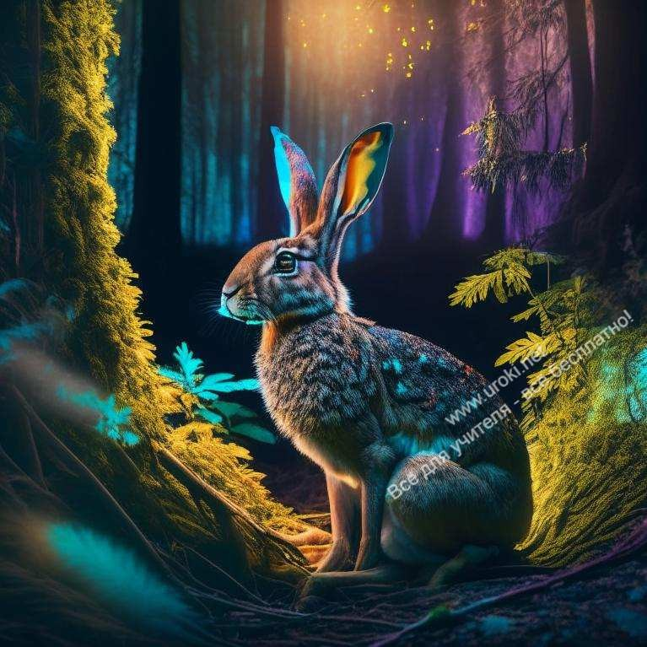Почему собака часто высовывает язык?

Происходит испарение от избытка влаги (пот).

- Слепыми или зрячими рождаются:

котята? (слепыми), зайчата? (зрячими), щенята? (слепыми)

- У каких животных каждый день растут зубы? Почему?

У грызунов, тат как зубы быстро стираются .

- Для чего нужны в природе грызуны, ведь они наносят большой вред урожаям на полях?

Они являются пищей для хищников.

- Коралл – это морское животное или растение?
Животное

- Когда заяц – беляк бывает всего заметней?

Когда вылиняет раньше, чем растает снег, или наоборот: снег растает, а заяц не успеет вылинять.

- Куда зайцу удобнее бежать: с горы или в гору?
В гору. Передние ноги короткие, с горы летит кувырком.

- Какая корова приходит с пастбища сытнее: хвостатая или бесхвостая?
Хвостатая, она отгоняет насекомых хвостом. Бесхвостая – головой, меньше возможности есть.
- Про кого можно сказать: «лезут из кожи вон»?

Змеи. При линьке вылезают из старой кожи, протискиваясь между камнями.

- Всегда ли рак движется назад? Плавает назад, к пище движется вперёд. 52 Дельфин и кит – рыбы?
Нет, млекопитающиеся.

53. Мыши, тараканы встречаются в домах. Можно ли их назвать домашними?
Нет. Люди за ними не ухаживают. 54 Яйца лягушек, рыб, жаб? Икра.
- Как называется изменение густоты и окраски шерсти у животных?
Линька

- У коров - отёл, а у свиньи - ……. ?

Опорос

- Этого симпатичного зверька можно назвать инженер – гидростроитель.
Бобр

- Кто собирает яблоки спиной?

Ёж. Чтобы яблоч. кислотой отогнать клещей.

- Кто бежит, выставляя задние ноги вперёд?

Заяц

- Какое животное обладает самым громким голосом?

Крокодил

- Что теряет лось каждую зиму?

Рога

- Какие ноги у жирафа длиннее: передние или задние?

Одинаковые

- Какие животные питаются грибами?

Лоси

- Кого из зверей величают по отчеству?

Лису (Патрикеевна)

- Наука о животных?
Зоология

- Какая охота разрешена в лесу в любое время года?

Фотоохота

- Чем защищает себя белка?
Хвостом, лапами, зубами.

- Как называется дикая свинья?

Кабан

- Умеют ли плавать слоны?
Да, даже под водой.

- Какое животное может дышать тремя способами: кожей, лёгкими, ртом?

Лягушка

- Черепаха высовывает из панциря голову, четыре ноги и хвост, а это существо только голову и одну ногу.

Улитка

- Носорог – это насекомое, птица или млекопитающее?

Насекомое, птица, млекопитающее.

- Кто как поёт?

Голубь - … ( воркует ). Индюк - ….( курлыкает, курлычет ). Глухарь - …( токует ). Воробей - …( чирикает ).

Лиса - ….( лает ). Олень - …( хоркает). Филин - ….( ухает ). Гусь - …( гогочет). Коза - ….( блеет )
- Зайчата весеннего приплода называются настовички, а осеннего ?
Листопаднички

- Зебра – это белое животное с чёрными полосами или чёрное с белыми?

Белое с чёрными.

- Почему заяц зимой гложет кору осины, ведь она горькая?
В ней 10 ? жира.

- Почему говорят что гусь выходит из воды сухим?

Перья покрыты жиром, вода скатывается.

Олимпиада по окружающему миру. Вопросы по теме: "Птицы"
- У птенцов рот ярко-красный или оранжевый. Почему?

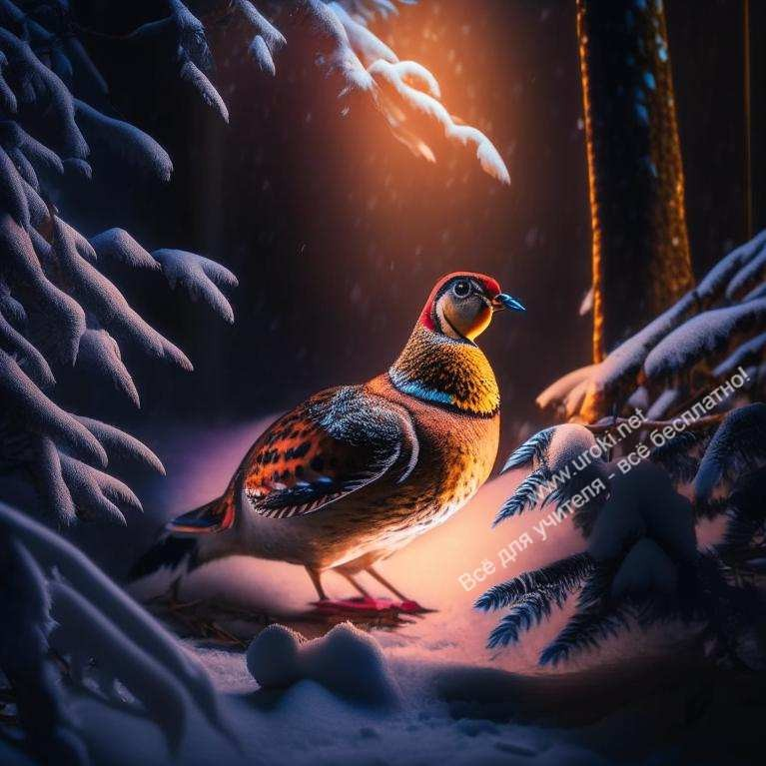Чтобы родителям среди кустов легче было определить нахождение птенцов и накормить его, ведь птенцы в ожидании пищи открывают клюв.

- На муравейник опустился дрозд, вытянул крылья в стороны и сидит несколько минут. Для чего?
Муравьи очищают перья и тело от паразитов, съедая их.

- Какие птичьи тайны открывает нам листопад?

На облетевших деревьях видны хорошо скрытые летом в листве птичьи гнёзда.

- Какие птицы ночуют, зарывшись в снег?
Тетерева, куропатки, рябчики.

- Почему многие птицы принимают муравьиные ванны?

Для избавления от паразитов

- У какой птицы самые закалённые птенцы?

Клёст. Выводятся в лютые морозы

- Дети какой птицы не знают своей матери?

Кукушки

- Какая птица своим поведением предсказывает погоду?

Ласточка, перед дождём летает низко над землёй, ловит насекомых .

9. Какая птица ходит по стволу вниз головой?

Поползень

- Какая птица не летает?

Пигвин

- Гуляя по лесу ребёнок увидел выпавшего из гнеда птенца. Как надо поступить?

Уйти.

12. В голодный год у некоторых хищных птиц, имеющих всего двух птенцов, старший насмерть забивает младшего. Почему?
Лучше один сильный, чем два хилых, которые не смогут иметь потомства.

13 Почему кедровку называют «лесоводом»?

Запасает семена кедра, не найденные прорастают.

14. У рябчика в обычной жизни перья не выпадают. Почему, попадая в когти ястреба, у этой птицы происходит обильное выпадение перьев?
Это ему спасает жизнь. Хищник остаётся с облаком перьев.

- Какая птица выводит птенцов в дождь?

Лебедь

- У какой птицы крылья покрыты чешуёй?
У пингвина.

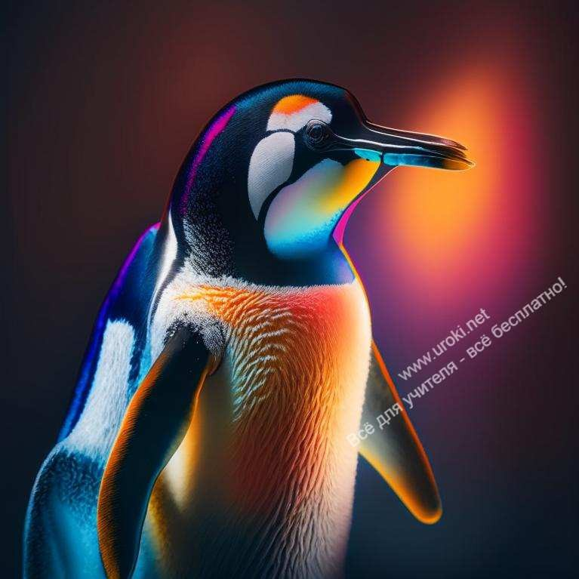

- Что общего у птиц: лебедя, утки, гуся?
На лапах перепонки.

- Какие птицы роют норы для гнезда?

Береговая ласточка, щурка, стрижи)

- Можно ли кукушку назвать плохой матерью?
Нет. Она не может прокормить детей,так как питается грубой пищей (ядов. волосат. гусеницами)

- У каких птиц все пальцы соединены перепонками?

Бакланов, пеликанов, уток, чаек, гусей.

- Какие птицы большую часть пути идут пешком?

Дергач, коростель, болотная уточка.

- Кто дважды родится?

Птица (яйцо, птенец)

- Каких птиц трактористы называют «ревизорами»?

Грачи. За трактором идут по полю и кормятся.

- 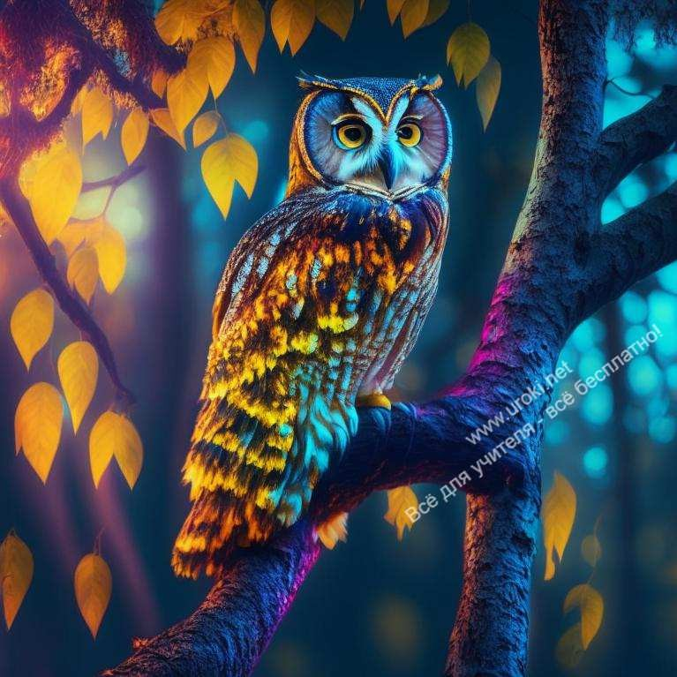Какие птицы выводят птенцов 3 раза за лето?

Воробьи, овсянки.

- Какая птица летает выше всех?

Орёл

- Какая птица находит себе пищу подо льдом?

Оляпка

- Почему страус прячет голову в песок?

Чтобы с головы сбежали все паразиты и погибли.

- Какая птица подражает голосам многих птиц?
Скворец, лирохвост

- Какую птицу считают символом мудрости?

Сову

- Какая птица умеет считать годы нашей жизни?
Кукушка

- 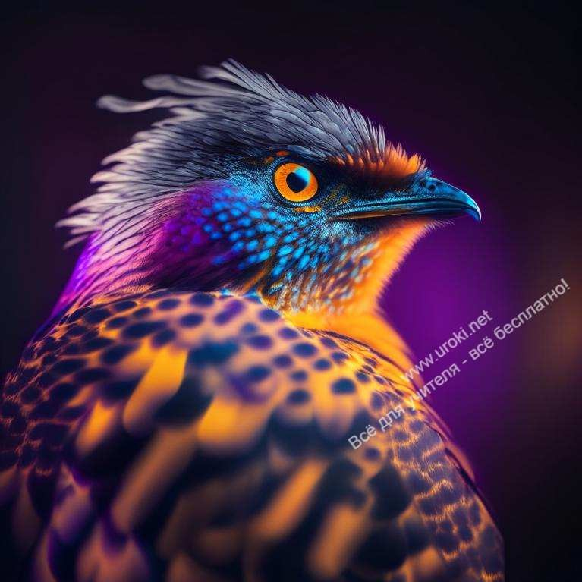Какая связь между возвращением перелётных птиц и поведением насекомых?
Насекомые появляются – возвращ птииы, так как уже есть чем питаться.

- Какая птица питается нектаром растений?

Колибри

- Когда птица поёт громче: в полёте или на ветке?

Соловей

- Птица, которая летать не умеет, но плавает не хуже рыб?

Пингвин

- Когда температура тела у воробья выше: летом или осенью?
Одинаковая

- Именно его считают первой домашней птицей?

Гусь

- Какая птица не вьёт гнезда, не высиживает птенцов?
Кукушка

- 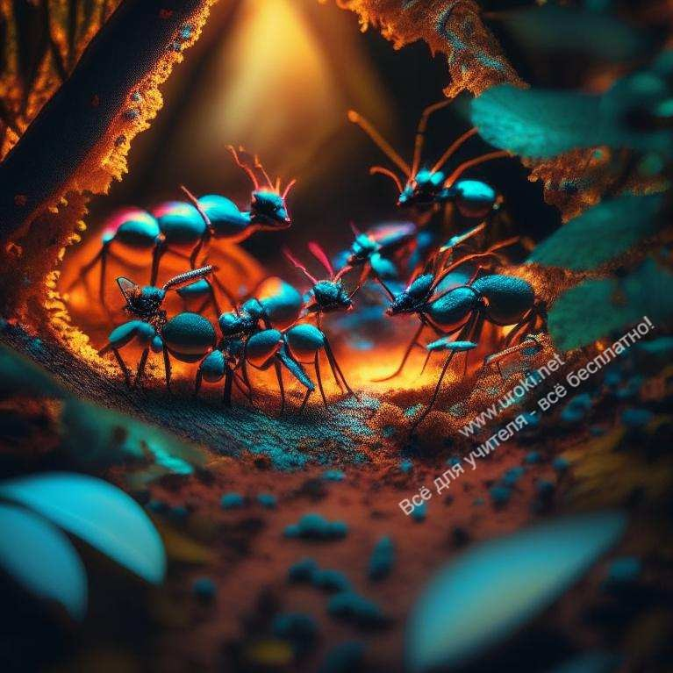Близкий родственник воробья выстилает гнездо рыбьими костями?
Зимородок. Питается рыбой, селится у воды.

Задания для олимпиады по биологии. Тема: "Насекомые"
- Паук – насекомое? Докажи.
Нет. 8 ног.

- Сколько ног у жука? 6

Сколько ног у паука? 8

- Сколько крыльев у жука? 4

Сколько крыльев у мухи, комара? 2

- Как муравьи готовятся к зиме?

Закрывают все входы-выходы в муравейнике и сами все собираются в кучу.

- Кто самый прожорливый хищник на Земле? Охраняет полянку от вредных мух.

Стрекоза

- Отметь признаки, которые характерны для зверей:

-их тело покрыто перьями;
-у них нет ног;
-они выкармливают детёнышей молоком;
-их тело покрыто чешуёй.

- Насекомое, приручённое человеком? Пчела

- Почему в тёмных лесах муравейники выше?

Чтобы больше получить солнечного тепла.

- Насекомые - большие обжоры. Они поедают большое количество листьев. Вредно ли это для природы. Почему?
Нет. Листьев очень много. И их не успевали бы перерабатывать дожд. черви.

Семена бы не доходили бы до земли. Лес бы не обновлялся. А так листьев падает меньше.

- Летом на траве можно увидеть комочки пены, похожие на слюну. Что это такое?

Это домик личинки слюнявицы. Она высасывает сок из растений, выпускает его, взбивает ножками в пену, выделяя в неё клейкое вещество.

- Чем стрекочет кузнечик?

На ноге зазубринки, на крыле зацепочки. Треск получается от трения ноги о крыло.

- Где у кузнечика ухо?

В голенях передней пары ног.

- Какой жук носит название того месяца, в котором они появляются?

Хрущ майский, июньский.

- Кто трижды родится, прежде чем стать взрослым?

Бабочка (личинка, гусеница, куколка)

- Что происходит с пчелой, когда укусит?
Умирает.

- Как размножаются насекомые?

Личинками.

- Какую корову доят муравьи?
Тлю-коровку

- Кого называют глазастым охотником?

Стрекозу

- Каким насекомым люди хлопают в ладоши?

Комары, моль.

- Почему «божья коровка» имеет такую яркую окраску?

Ядовита. Цвет – сигнал опасности.

- Кто лишний? Шмель, муравей, комар.

Муравей не летает.

- Зачем в лесу комары, и надо ли от них избавляться?

Ими питаются птицы.

- Это существо в Европе знают как божью овечку или солнечного телёночка. А как мы зовём этого хищника?
Божья коровка

- Чем питаются насекомые?

Соком растений и др. насекомыми.

Географическая олимпиада. Вопросы. Тема: "Рыбы"
- Чем служит хвост рыбе?
Руль

- Почему щуку называют санитаром водоёмов, а волка санитаром леса?

Поедают слабых и больных.

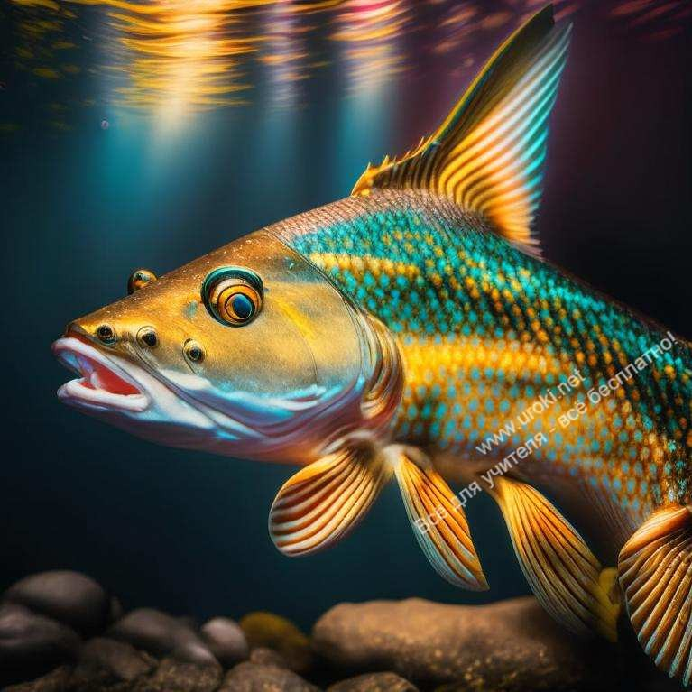

- У кого оба глаза на одном боку?
Камбала

- Какая рыба называется именем человека?

Карп

- Какая рыба имеет оружие на носу?
Рыба-пила, рыба-меч.

- Как называется единственная рыба, плавающая в вертикальном положении?

Морской конёк

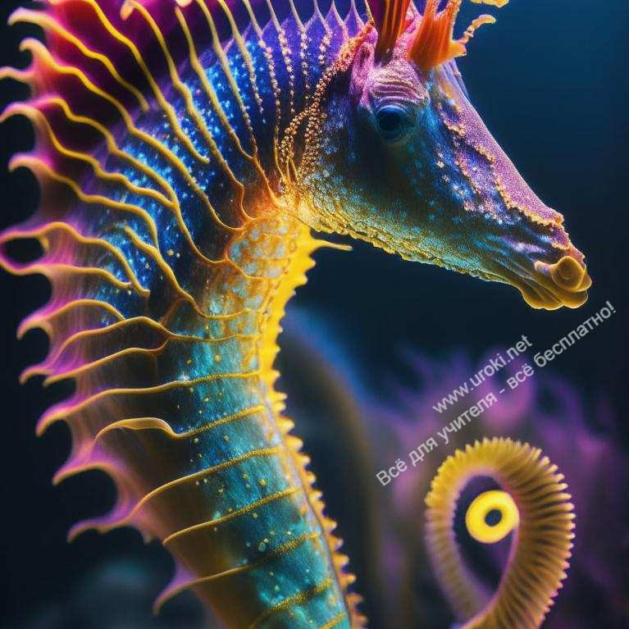

- Среди них встречаются меч, сабля, пила, молот. А вот топора нет.
Рыба.

Вопросы для олимпиады по географии. Тема: "Природные сообщества"

1 С одной стороны, болота – беда, с другой – кладезь добра. Обоснуй данное высказывание.

Беда – заболачивание местности, погибает лес.

Польза – регуляция и очистка воды (при половодье забирает воду, при засухе – отдаёт); место обитания множества растительноядных и животных организмов.

2. Какое природное сообщество образуют эти объекты: Клевер, щавель, крот, лютик, кузнечик, шмель?

Луг. Приведи 2 примера цепей питания в этом сообществе.

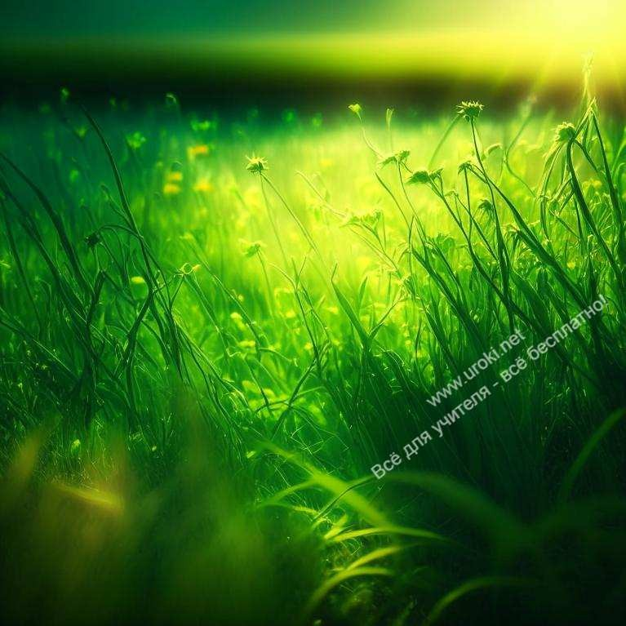

- Как следует косить траву на лугу: от краёв к центру или от центра к краям?
От центра, чтобы животные успели убежать.

- Почему на лугу нет крупных животных?

Негде прятаться

Олимпиада по географии. Задания по теме: "Природные зоны"
- По данным признакам определи природную зону. Добавь недостающие признаки.
•Почва чернозёмная

•Корни растений переплетаются в верхнем слое почвы.

•Животные – грызуны, насекомые.

•Растения - … (травянистые)

•Погода - … (преимущественно сухая, тёплая летом …) Степь
- Почему в тундре много озёр, хотя осадков выпадает мало?

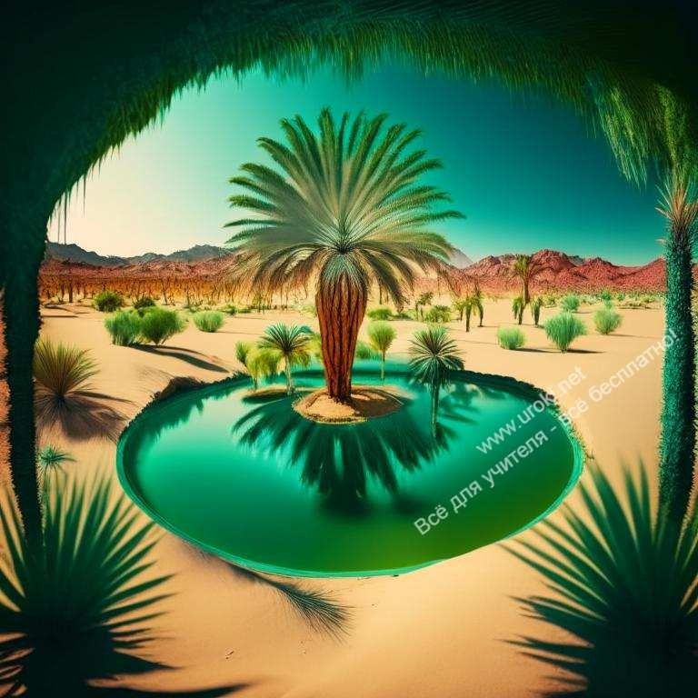Там вечная мерзлота и вода не проникает в почву, кроме того, крайне низкое испарение.

- Как называется место в пустыне, где есть растительность и вода?
Оазис.

- На какие две группы можно разделить эти названия?

А) Морошка, Саксаул, верблюжья колючка, ягель, травянистая ива, полынь.(Растения тундры и пустыни)
Б) Ель, ковыль, сосна, пион, тёрн, берёза. (Растения лесов и степей)

- Как приспособились растения к условиям обитания в ТУНДРЕ:

-Сильно развиты корни.
-Невысокие стелющиеся стебли.
-Быстрый рост, цветение и созревание семян.
-Большие листья.

В ПУСТЫНЕ:

-Сильно развиты корни.
-Крупные, сочные плоды.
-Быстрый рост, цветение и созревание семян.
-Большие листья.

- Как повлияла деятельность людей на растительность СТЕПЕЙ?

-Растений стало больше.
-Растений стало меньше.
-Растительность стала менее разнообразной.

- Как повлияла деятельность людей на растительность ТУНДРЫ?

-Появились новые растения.
-Выросли большие деревья.
-Местами растения исчезли совсем.

- На какие группы можно разделить этих животных.

А) Тюлень, морж, верблюд, белый медведь, тушканчик, кулан. (Животные Арктики и пустынь.)
Б) Суслик, песец, белая куропатка, дрофа, полярная сова, лемминг, сурок, сокол.
(Животные Тундры и степей)

- Каким одним словом можно назвать этих животных?

А) Песец, волк, орёл. (Хищники)
Б) Заяц, олень, лось, клёст. (Растительноядные)

- Дополни пищевую цепь.

Комар - ? - уж - ёж. Лягушка Человек - комар - ? - цапля. Лягушка

- Почему уж и ёж зимуют одинаково?

Из-за отсутствия корма.

- Укажи приспособления животных к жизни в ПУСТЫНЕ:

-запасы жира; Верблюд (в горбах)
-тонкая кожа;
-способность видеть в темноте;
-сильные мышцы.

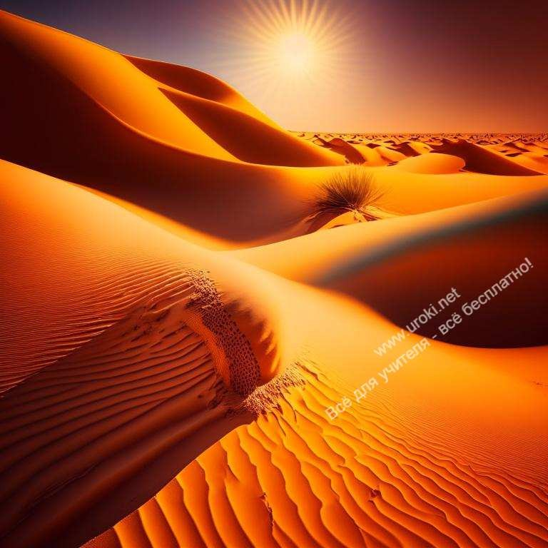

- Укажи приспособление животных к жизни в УМЕРЕННОМ поясе:
линька, жабры, спячка, перелёт, яркое оперение.

- Отчего зависит погода на Земле?

От солнца.

- Распредели на 2 группы, найди лишнее:
рысь, олень, лось, верблюд, сосна, ягель, ель, карликовая берёза. (Растения и животные тундры и леса)
- Почему многие растения пустыни имеют вместо листочков шипы или колючки?

Меньше испаряют влаги.

17. Какое дерево пустыни невозможно разрубить топором, но легко сломать?

Саксаул.

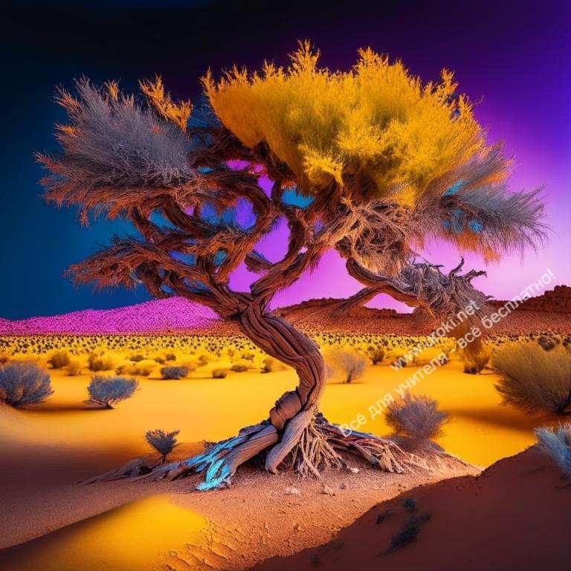

Вопросы для олимпиады по окружающему миру в школе. Тема: "Географические названия. Глобус и карта"
- Как называется видимое вокруг нас пространство?

Горизонт

- Что такое Земная ось? Выбери верный ответ.

-Это ось, которой проткнута земля в точках полюсов.
-Это воображаемая линия, которая проходит через полюса Земли.
-Это воображаемая линия, которая проходит по земной поверхности и соединяет полюса.

- Что такое полюс? Выбери верный ответ.

-Это точка земной поверхности, через которую проходит земная ось.
-Это воображаемая точка на поверхности Земли, в которой пересекаются меридианы.
-Это точка на Земле, где бывает самая низкая температура.

- Выдели только то, что может быть изображено на географической карте, глобусе.

Материки, люди, города, реки, машины, дома, океаны, деревья, озёра, горы, острова, дороги.

- Закончи предложение:

а) Линии на глобусе или карте, соединяющие полюса, называются
……….(Меридианы)
б) Линии на глобусе и карте, пересекающие меридианы и указывающие запад – восток, называются (Параллели)

- На каком материке расположен южный полюс?

Антарктида

- В каком направлении туристам надо возвращаться туристам домой, если они всё время двигались на юго- восток?

Северо-запад

- Чем гора отличается от холма?

-формой вершины;
-растительностью на склонах;
-на холмах живут люди, а в горах нет;
-высотой.

- Назови самую северную и самую южную точка нашей планеты.

Северный и южный полюс.

- Когда в Антарктиде полярная ночь?

Зимой

- Самая большая параллель Земли?

Экватор

12. Как на земле распространяется солнечное тепло:

-равномерно,
-везде одинаково,
-по поясам,
-по полушариям.

- Как на земле распространяется солнечный свет.

-равномерно,
-везде одинаково,
-по поясам,
-по полушариям.

- Где на Земле бывает четыре времени года? Выбери ответ.

-Везде.
-В умеренном поясе.
-На экваторе.

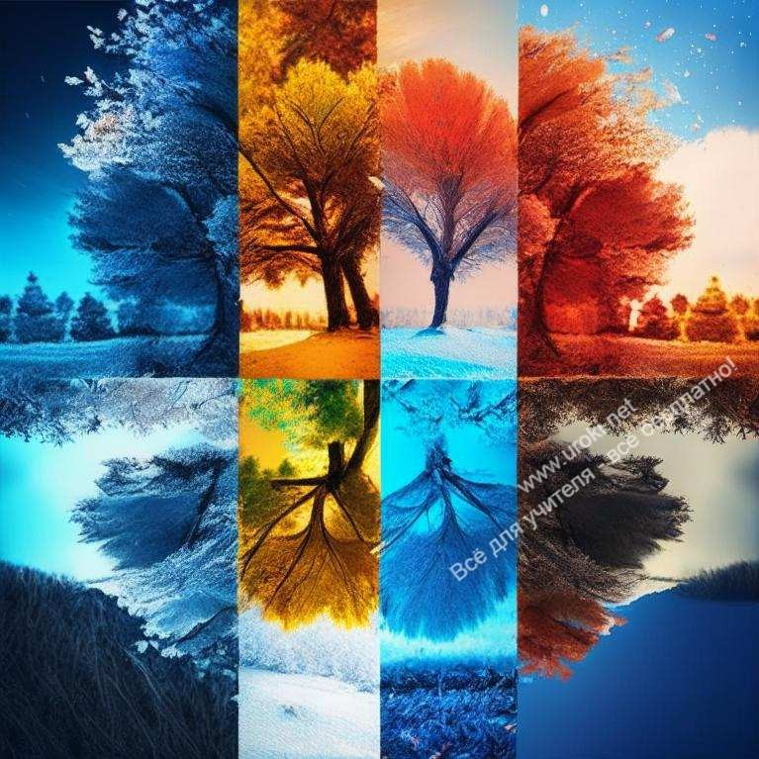

- Где на земле бывает ночь длиною в несколько месяцев?

-На экваторе.
-У полюсов.
-Везде.

- . На какие две группы можно распределить эти названия?

Африка, Юж. Америка, Гренландия, Австралия, Евразия, Мадагаскар, Антарктида, Сев. Америка, Цейлон. (Материки и острова)

- Почему идёшь, идёшь, конца края не найдёшь?
Земля

- Почему происходит смена дня и ночи?

Из-за вращения Земли вокруг своей оси.

- Почему происходит смена времён года?

Из-за вращения Земли вокруг Солнца, наклона оси Земли.

- Какой полуостров говорит сам о своих размерах?

Ямал

- Где на Земле самые длинные сутки?

Везде одинаковые.

- В этом месте ветер всегда дует с юга?
Северный Полюс

- На этом материке расположены все природные зоны.

Евразия

- На каком полюсе теплее: северном или южном?
На Северном полюсе. Ближе к материкам. Близко протекает тёплое течение Гольстрим.

Тема: "Полезные ископаемые" - задания и вопросы для географической олимпиады в школе
- Назови полезное ископаемое:

Твёрдый, хрупкий, белого цвета, состоит из отдельных хрусталиков кубической форму, растворяется в воде, имеет вкус, не горит. Соль.

- В воде родится, а воды боится?
Соль.

- Какое полезное ископаемое человек использует для отопления помещений?
Торф, уголь.

- Какое главное свойство отличает почву от горной породы?

-цвет;
-растворимость;
-плодородие;
-водонепроницаемость.

9. Что надо сделать, чтобы предметы из глины стали прочными?

-обжечь в печи;
-высушить на солнце;
-подержать в воде.

- Раздели на группы полезные ископаемые.

Нефть, вода, песок, природный газ, каменный уголь, глина, гранит, торф. (твёрдые, жидкие, газообразные)

- Чем отличается карьер от шахты?
Карьер – на поверхности земли, шахта – добыча внутри земн. поверх-ти.

- Природные богатства, находящиеся в глубине земли, которые человек использует в хозяйстве?
Ископаемые

- Влияет ли добыча полезных ископаемых на природу?

Да, отрицательно.

Нарушается и уничтожается плодородный слой почвы.

- Какое полезное ископаемое состоит из трёх минералов?

Гранит.

- Какое полезное ископаемое используют каждый день в школе?

Известняк

- Вода – полезное ископаемое?
Только минеральные (минерализированные) воды относятся к полезным ископаемым.

Тема: "Наш край". Вопросы для олимпиады по географии.

- Как называется наш край?

- Какой город - краевой центр?
- Какие города нашего края ты знаешь?

Красноярск, Диксон, Тура, Дудинка, Норильск, Канск, Игарка, Хатанга, Туруханск, Ачинск,Лесосибирск, Енисейск, Минусинск, Боготол

- Какие полезные ископаемые добывают в крае?

(…..вся таблица Менделеева) Перечисли все известные полез. ископ-е

- Какие коренные народности проживают на территории нашего края?

( Долганы, селькупы, кеты, ненцы, энцы, нганасаны, эвенки)

- Какие заводы и предприятия ты знаешь в нашем городе, и чем они занимаются?

Вопросы для олимпиады по географии. Раздел "Наша Родина"
- Как называется книга, в которой записаны главные законы нашей страны?
Конституция.

- Чем наша страна отличается от других? Выбери верные ответы.

-Имеет самую большую территорию.
-Имеет столицу.
-Расположена на двух континентах.
-Имеет самое многочисленное население.
-Имеет разнообразные природные зоны.

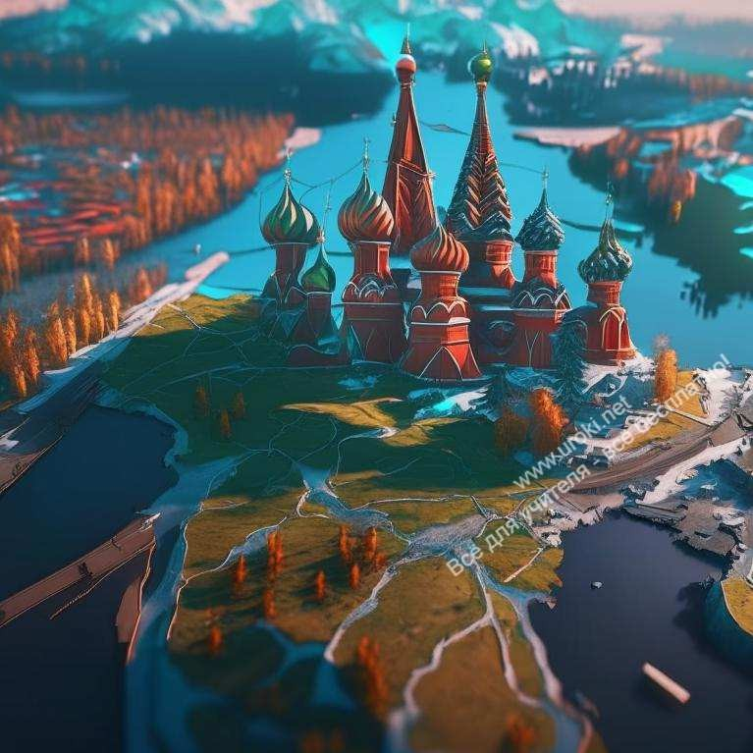

- Кого называют гражданами России?
Людей, которые родились здесь.

- В России живут:

-только её граждане;
-разные народы;
-только русские.

- Полосы какого цвета, и в каком порядке составляют российский флаг?
Белая, синяя, красная.

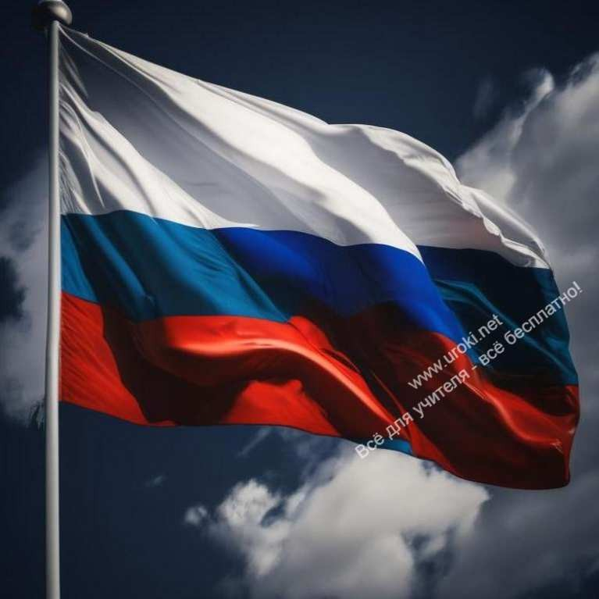

- В уральском городе Златоусте установлен столб с табличкой, на разных сторонах которой написано по одному слову. Какие это слова?
Европа, Азия

- Его питают воды трёхсот шести рек, а он отдаёт всё только одной.

Байкал

Вопросы для олимпиады по географии. Тема "Космос"
- Выдели только планеты.
Меркурий, Солнце, Сатурн, Земля, Африка, Луна, Антарктида. (Лишние: Солнце, Африка, Луна, Антарктида)

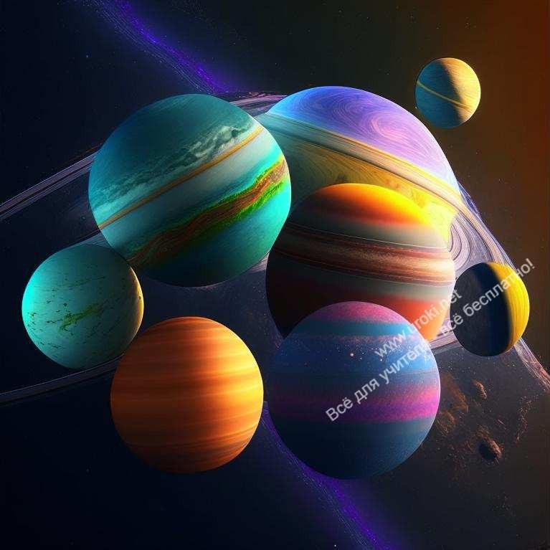

- Отметь верное определение.
Солнце – это:

-планета Солнечной системы,
-естественный спутник Земли,
-звезда в Солнечной системе,
-искусственный спутник Земли.

Луна – это:

-планета Солнечной системы,
-естественный спутник Земли,
-звезда в Солнечной системе,
-искусственный спутник Земли.

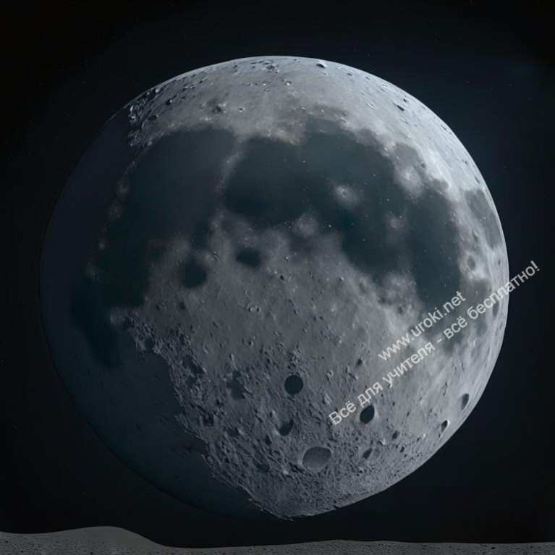

- Найди правильное утверждение.

-Земля вращается вокруг Луны.
-Земля вращается вокруг солнечной системы.
-Земля вращается вокруг Солнца.
-Луна вращается вокруг Земли.
-Земля вращается вокруг Луны.
-Луна вращается вокруг Солнца.

- Наблюдателю с земли Луна и Солнце кажутся одинаковыми по размеру потому, что:

-Они действительно одного размера.
-Солнце находится гораздо дальше от Земли, чем Луна.
-Ночью все тела кажутся больше.

- Если Солнце – Звезда, то почему оно не похоже на другие звёзды на небе?

-Потому, что оно иначе устроено.
-Потому, что оно ближе других звёзд.
-Потому, что оно светит днём, а другие звёзды ночью.

- Планета, занимающая третье место от Солнца?

Земля

- Можно ли днём увидеть на небе звезду? Какую?

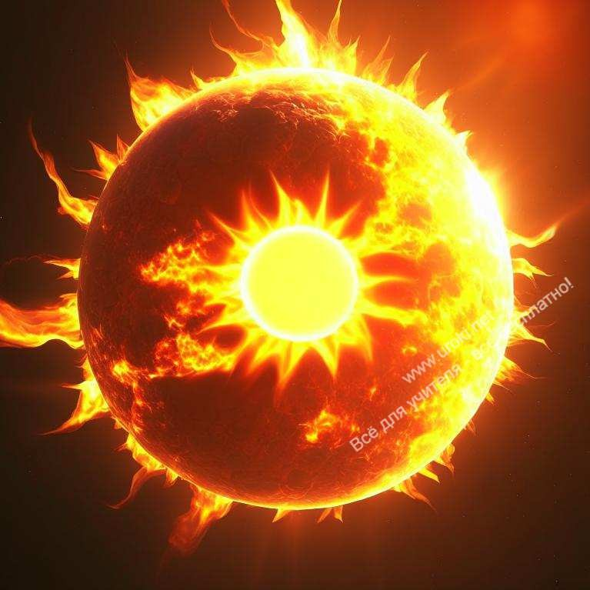Солнце

Вопросы для олимпиады по ОБЖ. Экология.
- В квартале 11-Б произошел пожар. Виноватых на месте не оказалось. Горела сухая трава, пожар быстро потушили. Когда я прибыл на место происшествия, обнаружил разбитые бутылки, крупные осколки от 2-3 литровых банок. Могли ли они стать причиной пожара? Почему?

Стёкла – как линзы, концентрируют солнечные лучи, вызывая повышение температуры, а сухая трава, старые листья легко воспламеняются

- Как называется правильное положение тела человека при стоянии, ходьбе, сидении?

Осанка

- Почему фрукты перед едой нужно ополаскивать кипячёной водой?

-«сырая» вода ядовита;
-вода должна быть горячей;
-в «сырой» воде могут быть микробы;
-«сырая» вода хуже смывает грязь.

- Почему необходимо проветривать помещение?

-чтобы было прохладнее;
-чтобы уменьшить количество пыли;
-чтобы увеличить количество кислорода;
-чтобы стало чище.

- Назовите органы чувств человека.

Язык, уши, нос, глаза, кожа.

- Какое значение имеет сердце для человека?

-удаляет из крови вредные вещества;
-приводит в движение кровь;
-переваривает пищу;
-снабжает организм кислородом.

- Ребята, находясь в лесу играли, веселились, жгли костёр. Вдруг неожиданно налетели тучи. Ребята быстро собрались и побежали, чтобы их не застал дождь. Что в их действиях неправильно?

Не затушили костёр.

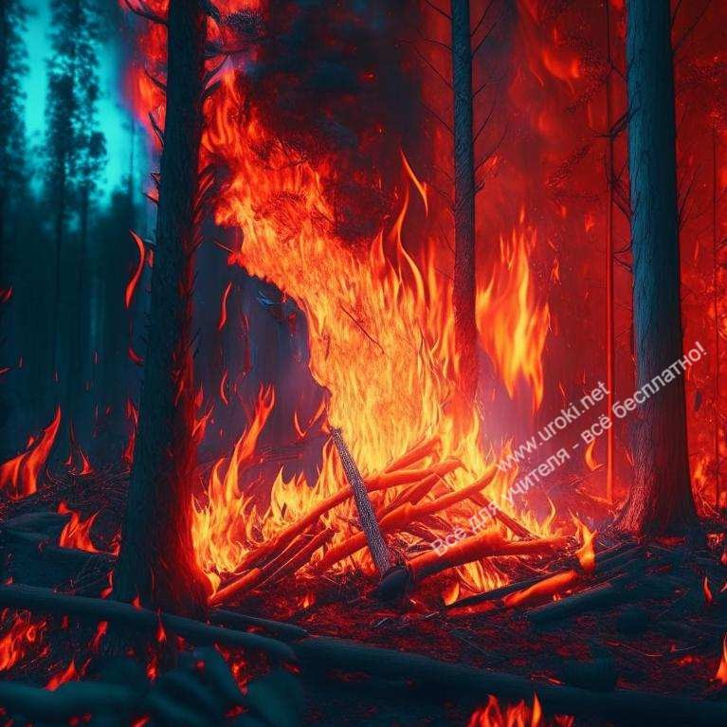

- Надо ли водителю выключать мотор на коротких остановках? Почему?
Да, загрязняется воздух.

- В зерно попали мелкие опилки. Как очистить от них зерно?

Выдуванием.

- Почему горящие керосин и бензин нельзя тушить водой?
Эти вещества легче воды.

- Почему вода тушит огонь?

При соприкосновении воды с огнём образуется пар, препятствующий доступ воздуха, а для горения необходим кислород. Пар как колпаком накрывает огонь.

- Какого цвета у человека зрачок?

Чёрного.

- Вставь слово. От скелета и мышц зависит … человека.

осанка

- Может ли сердце человека быть добрым или злым?

Нет.

- Деятельность человека, нацеленная на защиту живой и неживой природы.

Охрана.

- Какое живое существо, активно и сознательно воздействует на живую и неживую природу?

Человек

- Учебные предметы, изучаемые в школе и связанные с природой.

Окружающий мир, география, химия, физика, биология, астрономия, ботаника, зоология, экология, астрономия, анатомия.

- С помощью чего можно ориентироваться в любую погоду?
Компас

- Как называется умение находить стороны горизонта?

Ориентирование

- Какую сторону горизонта можно найти с помощью тени в полдень?
Север

- Почему после вырубки деревьев по берегам реки, она начинает мелеть?

Больше испаряется влага, нет тени. Вода не задерживается в лесу, нет питания реке.

- Можно ли дышать ртом?

Нет, воздух не очищается, зимой не согревается.

Вопросы для олимпиады. Разное.
- Расположи даты в хронологической последовательности.

век, 1917 год, 998 год, 2001 год.

( 1 3 2 4 )

- В каком веке мы живём сейчас?

21 век

- Виден край, да не дойдешь.

Горизонт

- Какое слово надо выбрать, чтобы правильно закончить предложение.
То из чего состоит тело, называют (стеклом, железом,
веществом, деревом)

- Назовите гриб, который можно увидеть на продуктах и в сырых помещениях.

Плесень.

6 Может ли гриб съесть дом?
Да, гриб, от которого разрушается древесина.

7. Кого и зачем заносят в Красную книгу? Почему она такого цвета?

Растения и животные которым грозит опасность исчезновения. Красный цвет сигнал опасности

- Что имеют в виду когда говорят: тепло, холодно, жарко?

Температуру воздуха.

- Охраняемая природная территория?

Заповедник

- Верхний слой земли на котором растут растения.

Почва.

- Когда чаще всего бывает первая гроза?

В мае.

- Почему при безоблачном небе морозы бывают сильнее?

Облака, как одеяло, не дают остывать земле.

13.Какая связь между температурой и осадками (летом, зимой)?
Зимой при осадках – теплее; летом при осадках – холоднее

- В какую погоду снег бывает рыхлым, сыпучим, скрипучим?

В морозную.

- Когда самый длинный день и самая короткая ночь? 22 июня
- Когда самая длинная ночь и самый короткий день? 22 декабря

- Что такое: день весеннего равноденствия?

День равен ночи.

- Почему дуют ветры?
Перемещается холодный и тёплый воздух.

20 Он бывает косым, затяжным и даже грибным.

Дождь

Интеллектуальная викторина Самые – самые …. .

- Самый большой океан? Самый малый океан? Тихий, Северно- ледовитый.
- Самое большое животное на Земле? Голубой кит
- Самый малонаселённый материк? Антарктида (нет пост. населения), Австралия
- Самая высокая трава? Банан – 15 м.

- Самая маленькая птица на Земле? Колибри. Самая маленькая птица в нашей стране? Королёк
- Самый чистоплотный зверь? Барсук
- Самая быстрокрылая птица? Стриж
- Самая большая обезьяна? Горилла
- Самая большая птица в мире? Страус
- Самый быстрый зверь? Гепард
- Самая большая страна по населению? Китай
- Самое большое по площади озеро? Каспийское море
- Самое древнее, самое глубокое и большое по объёму озеро? Байкал
- Самая большая пустыня? Сахара ( Северная Африка)
- Самая длинная река? Нил (в Африке)
- Самое высокое животное? Жираф
- Самое умное животное? Дельфин
- Самая быстрая птица? Стриж, орёл, сокол
- Самый прожорливый хищник планеты? Стрекоза
- Самая тонкая нить в природе? Паутина
- Самая крупная рыба? Акула
- Самое высокое дерево? Секвойя, эвкалипт
- Самое крупное озеро в красноярском крае? Таймыр
- Самый большой остров? Гренландия
- Самый маленький материк? Австралия
- Самая северная точка планеты? Северный Полюс
- Самая большая планета? Юпитер

Олимпиадные вопросы по окружающему миру, биологии, географии
Опубликовано 20.02.2011 г.

Некоторые файлы (разработки уроков, сценарии, поурочные планы) и информация, находящиеся на данном сайте, были найдены в сети ИНТЕРНЕТ, как свободно распространяемые, присланы пользователями сайта или найдены в альтернативных источниках, также использованы собственные материалы. Автор сайта не претендует на авторство ВСЕХ материалов. Если Вы являетесь правообладателем сценария, разработки урока, классного часа или другой информации, и условия на которых она представлена на данном ресурсе, не соответствуют действительности, просьба немедленно
сообщить с целью устранения правонарушения по адресу : . Карта сайта - www.uroki.net При использовании материалов сайта - размещение баннера и активной ссылки
-ОБЯЗАТЕЛЬНО!!!

